(Prova brasil). Janine desenhou dois triângulos, sendo que o triângulo DEF é uma redução do triângulo ABC. (☻☻)

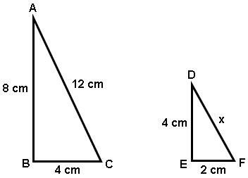

A medida x do lado DF é igual a:
(A) 4 cm.
(B) 6 cm.
(C) 8 cm.
(D) 12 cm.

*******************************************
Observe o triângulo abaixo.
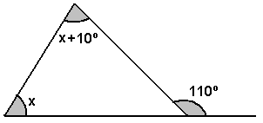
O valor de x é
(A) 110º
(B) 80º
(C) 60º
(D) 50º

*******************************************
Ao fazer um aviãozinho, Felipe tomou uma folha retangular de papel e observou os passos indicados nas figuras a seguir:
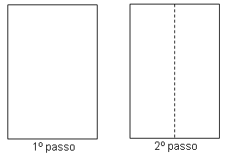
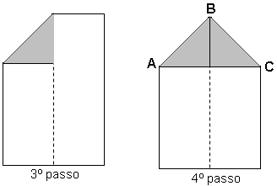
O triângulo ABC é:

(A) retângulo e escaleno;
(B) retângulo e isósceles;
(C) acutângulo e escaleno;
(D) acutângulo e isósceles.

*******************************************
Na ilustração abaixo, a figura II foi obtida a partir da figura I.
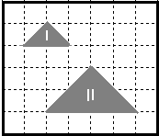
O perímetro da figura II, em relação ao da figura I, ficou:
(A) reduzido à metade;
(B) inalterado;
(C) duplicado;
(D) quadruplicado.

*******************************************
No pátio de uma escola, a professora de matemática pediu que Júlio, que mede 1,60m de altura, se colocasse em pé, próximo de uma estaca vertical. Em seguida, a professora pediu a seus alunos que medissem a sombra de Júlio e a da estaca. Os alunos encontraram as medidas de 2m e 5m, respectivamente, conforme ilustraram as figuras abaixo.
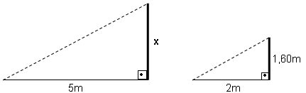
A altura da estaca média:

(A) 3,6 m.
(B) 4 m.
(C) 5 m.
(D) 8,6 m.

*******************************************
Fabrício percebeu que as vigas do telhado da sua casa formavam um triângulo retângulo, como desenhado abaixo.
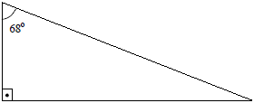

Se um dos ângulos mede 68°, quanto medem os outros ângulos?

(A) 22º e 90º
(B) 45° e 45°
(C) 56° e 56°
(D) 90° e 28°

*******************************************
Duas escadas estão encostadas em dois muros, como mostra na figura abaixo.
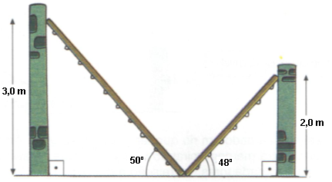

Quanto medem os ângulos formados pela escada maior e menor encostadas no muro.
(A) 90º e 90º.
(B) 50º e 48º.
(C) 40º e 42º.
(D) 3º e 2º.

*******************************************

A figura abaixo é um triângulo utilizado para sinalização de trânsito. É denominado de triângulo equilátero. (☻☻)
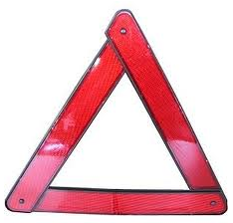
Com relação aos ângulos e lados, podemos afirmar:
(A) todos os ângulos e lados diferentes;
(B) todos os ângulos congruentes e lados diferentes entre si.
(C) todos os ângulos e lados congruentes.
(D) dois ângulos congruentes e todos os lados diferentes.

*******************************************
O telhado de algumas casas tem o formato de um triângulo isósceles. (☻☻)
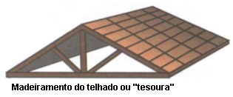

Com relação aos ângulos e lados, podemos afirmar:
(A) possui todos os ângulos congruentes
(B) possui todos os lados congruentes.
(C) possui dois ângulos e dois lados congruentes.
(D) possui todos os ângulos diferentes entre si.

*******************************************
(SIMAVE). A figura, abaixo, representa uma peça de madeira em que um dos lados mede 20 cm e cada um dos ângulos assinalados mede 50°.
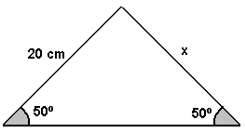
Nessa peça, quanto mede o lado indicado pela letra x?
A) 20 cm
B) 30 cm
C) 50 cm
D) 70 cm

*******************************************
Observe esses dois triângulos. As medidas de seus lados estão registradas numericamente. Os ângulos com símbolos iguais mostram que possuem medidas congruentes. Sendo assim, assinale a opção que contém a afirmativa correta:
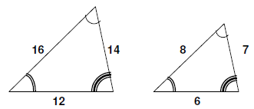
(A) Os triângulos não são semelhantes, porque não são equiláteros.
(B) Os triângulos não são semelhantes, porque, apesar de seus lados correspondentes serem proporcionais, seus ângulos correspondentes têm medidas diferentes.
(C) Os triângulos não são semelhantes, porque somente seus ângulos correspondentes são congruentes.
(D) Os triângulos são semelhantes, porque seus ângulos correspondentes são congruentes e seus lados correspondentes são proporcionais.

*******************************************
Na figura a seguir, o segmento BC é paralelo ao segmento B’C’.
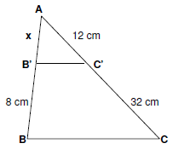
A medida do lado AB’ do triângulo menor é
(A) 1 cm.
(B) 2 cm.
(C) 3 cm.
(D) 4 cm.

*******************************************
De acordo com o triângulo abaixo, assinale a alternativa correta:
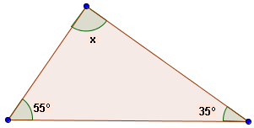

(A) O valor de x é 90° e este é um triângulo retângulo.
(B) O valor de x é 80° e este é um triângulo acutângulo.
(C) O valor de x é 75° e este é um triângulo escaleno.
(D) O valor de x é 55° e este é um triângulo isósceles.

*******************************************
A figura a seguir mostra a construção de um telhado.
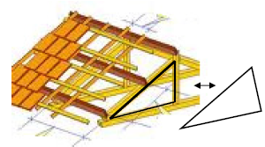

O polígono destacado na figura é um
(A) losango.
(B) retângulo.
(C) triângulo retângulo.
(D) triângulo equilátero.

*******************************************
(PB). O professor de Carla fez o seguinte triângulo no quadro negro.
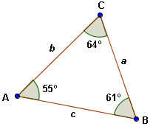
A relação correta existente entre os lados deste triângulo é
(A) c > b > a.
(B) b > a > c.
(C) a > b > c.
(D) b > c > a.

*******************************************
(Saresp 2007). Patrícia fez dois xales semelhantes, uma para si e outra para a filha, como na figura abaixo.

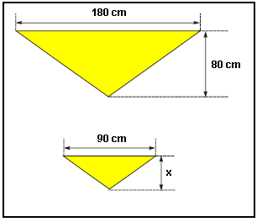

Se o comprimento do xale da filha é a metade do comprimento do xale da mãe, a medida x vale, em cm,
(A) 20
(B) 25
(C) 35
(D) 40

*******************************************
(Saresp 2005). O encosto da última poltrona de um ônibus, quando totalmente reclinada, forma um ângulo de 30º com a parede do ônibus (veja a figura abaixo). O ângulo α na figura abaixo mostra o maior valor que o encosto pode reclinar.
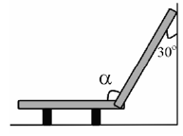
O valor de α é:
(A) 50º
(B) 90º
(C) 100º
(D) 120º

*******************************************************
(Saego 2011). Uma aluna desenhou o seguinte triângulo eqüilátero no caderno, como indica a figura abaixo. (☻☻)
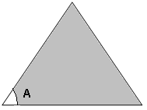

O valor do ângulo A é
(A) 30º
(B) 180º
(C) 60º
(D) 120º

********************************************************
(Saego 2011). Juliano desenhou o polígono abaixo, na malha triangular.

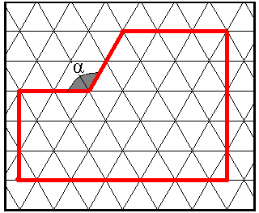

O valor do ângulo α é
(A) 90º
(B) 60º
(C) 180º
(D) 120º

********************************************************
(Saego 2011). Numa lista de exercícios de casa, Paulo deparou com o seguinte problema.
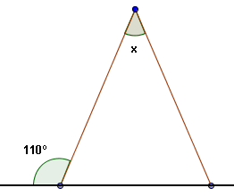
Sendo o triângulo isósceles, qual é o valor do ângulo x?
(A) 40º
(B) 20º
(C) 60º
(D) 70º

*******************************************************

